森林火险气象等级预报
2025年11月29日

湖南省气象台 签发：陈静静

一、未来三天天气预报
未来三天受高空槽后偏北气流控制，省内以晴天到多云为主；2日开始受冷空气南下影响，风力加大至3～4级，湘南有小雨。具体预报：
29日晚上至30日白天，晴天；南风转北风2～3级；最低气温3～8℃；最高气温19～24℃。
30日晚上至12月1日白天，晴天间多云，1日清晨湘西南部分地区有雾；北风2～3级；最低气温3～8℃；最高气温17～22℃。
12月1日晚上至2日白天，多云间阴天，其中湘南有小雨；北风2～3级加大至3～4级，局地阵风可达6～7级；最低气温3～9℃；最高气温湘北15～19℃，其他地区20～22℃。
二、未来三天森林火险气象等级预报
30日，娄底（全境）、邵阳（全境）、衡阳（全境）、永州（全境）、郴州（全境）、长沙（浏阳、望城区、长沙县）、株洲（炎陵、醴陵、攸县、渌口区、茶陵）、怀化（洪江、沅陵、中方、通道、辰溪、会同、靖州、溆浦）森林火险气象等级较高（3级），其他地区森林火险气象等级较低。（图1)
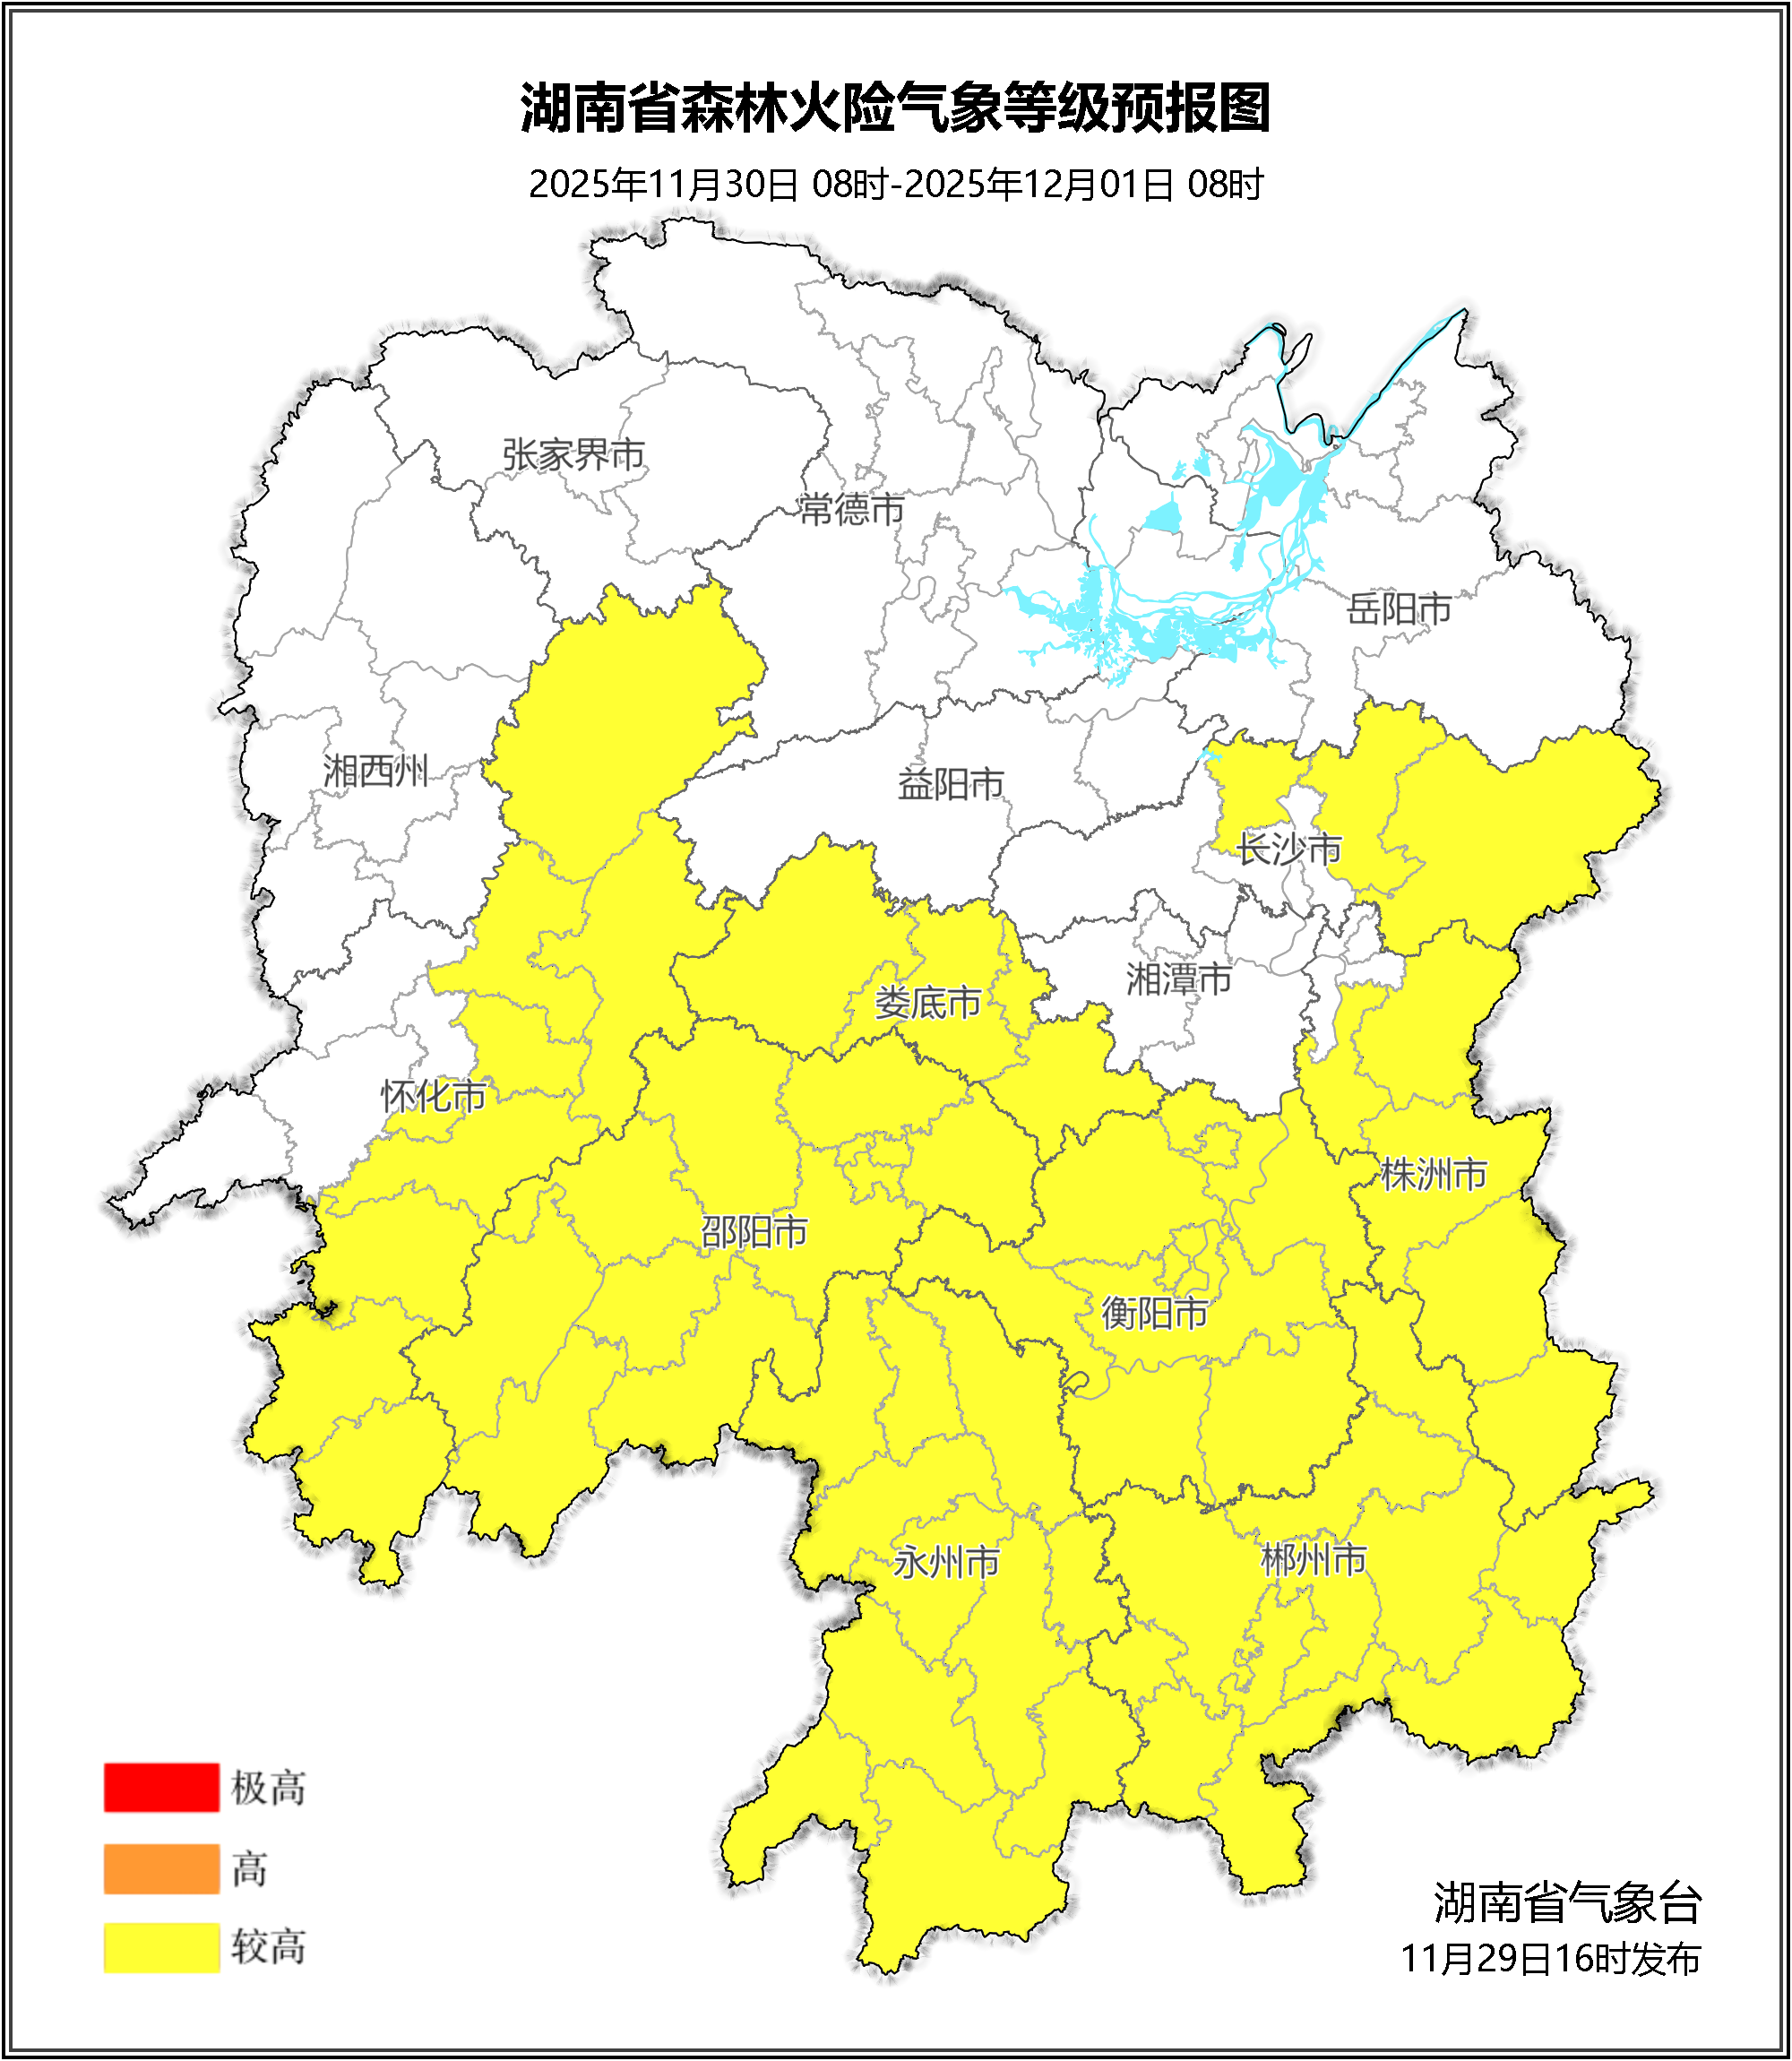

图1 湖南森林火险气象等级预报（11月30日）

12月01日，娄底（全境）、邵阳（全境）、衡阳（全境）、永州（全境）、郴州（全境）、长沙（浏阳）、株洲（渌口区、醴陵、茶陵、攸县、炎陵）、怀化（辰溪、沅陵、会同、洪江、中方、溆浦、靖州、通道）森林火险气象等级较高（3级），其他地区森林火险气象等级较低。（图2)
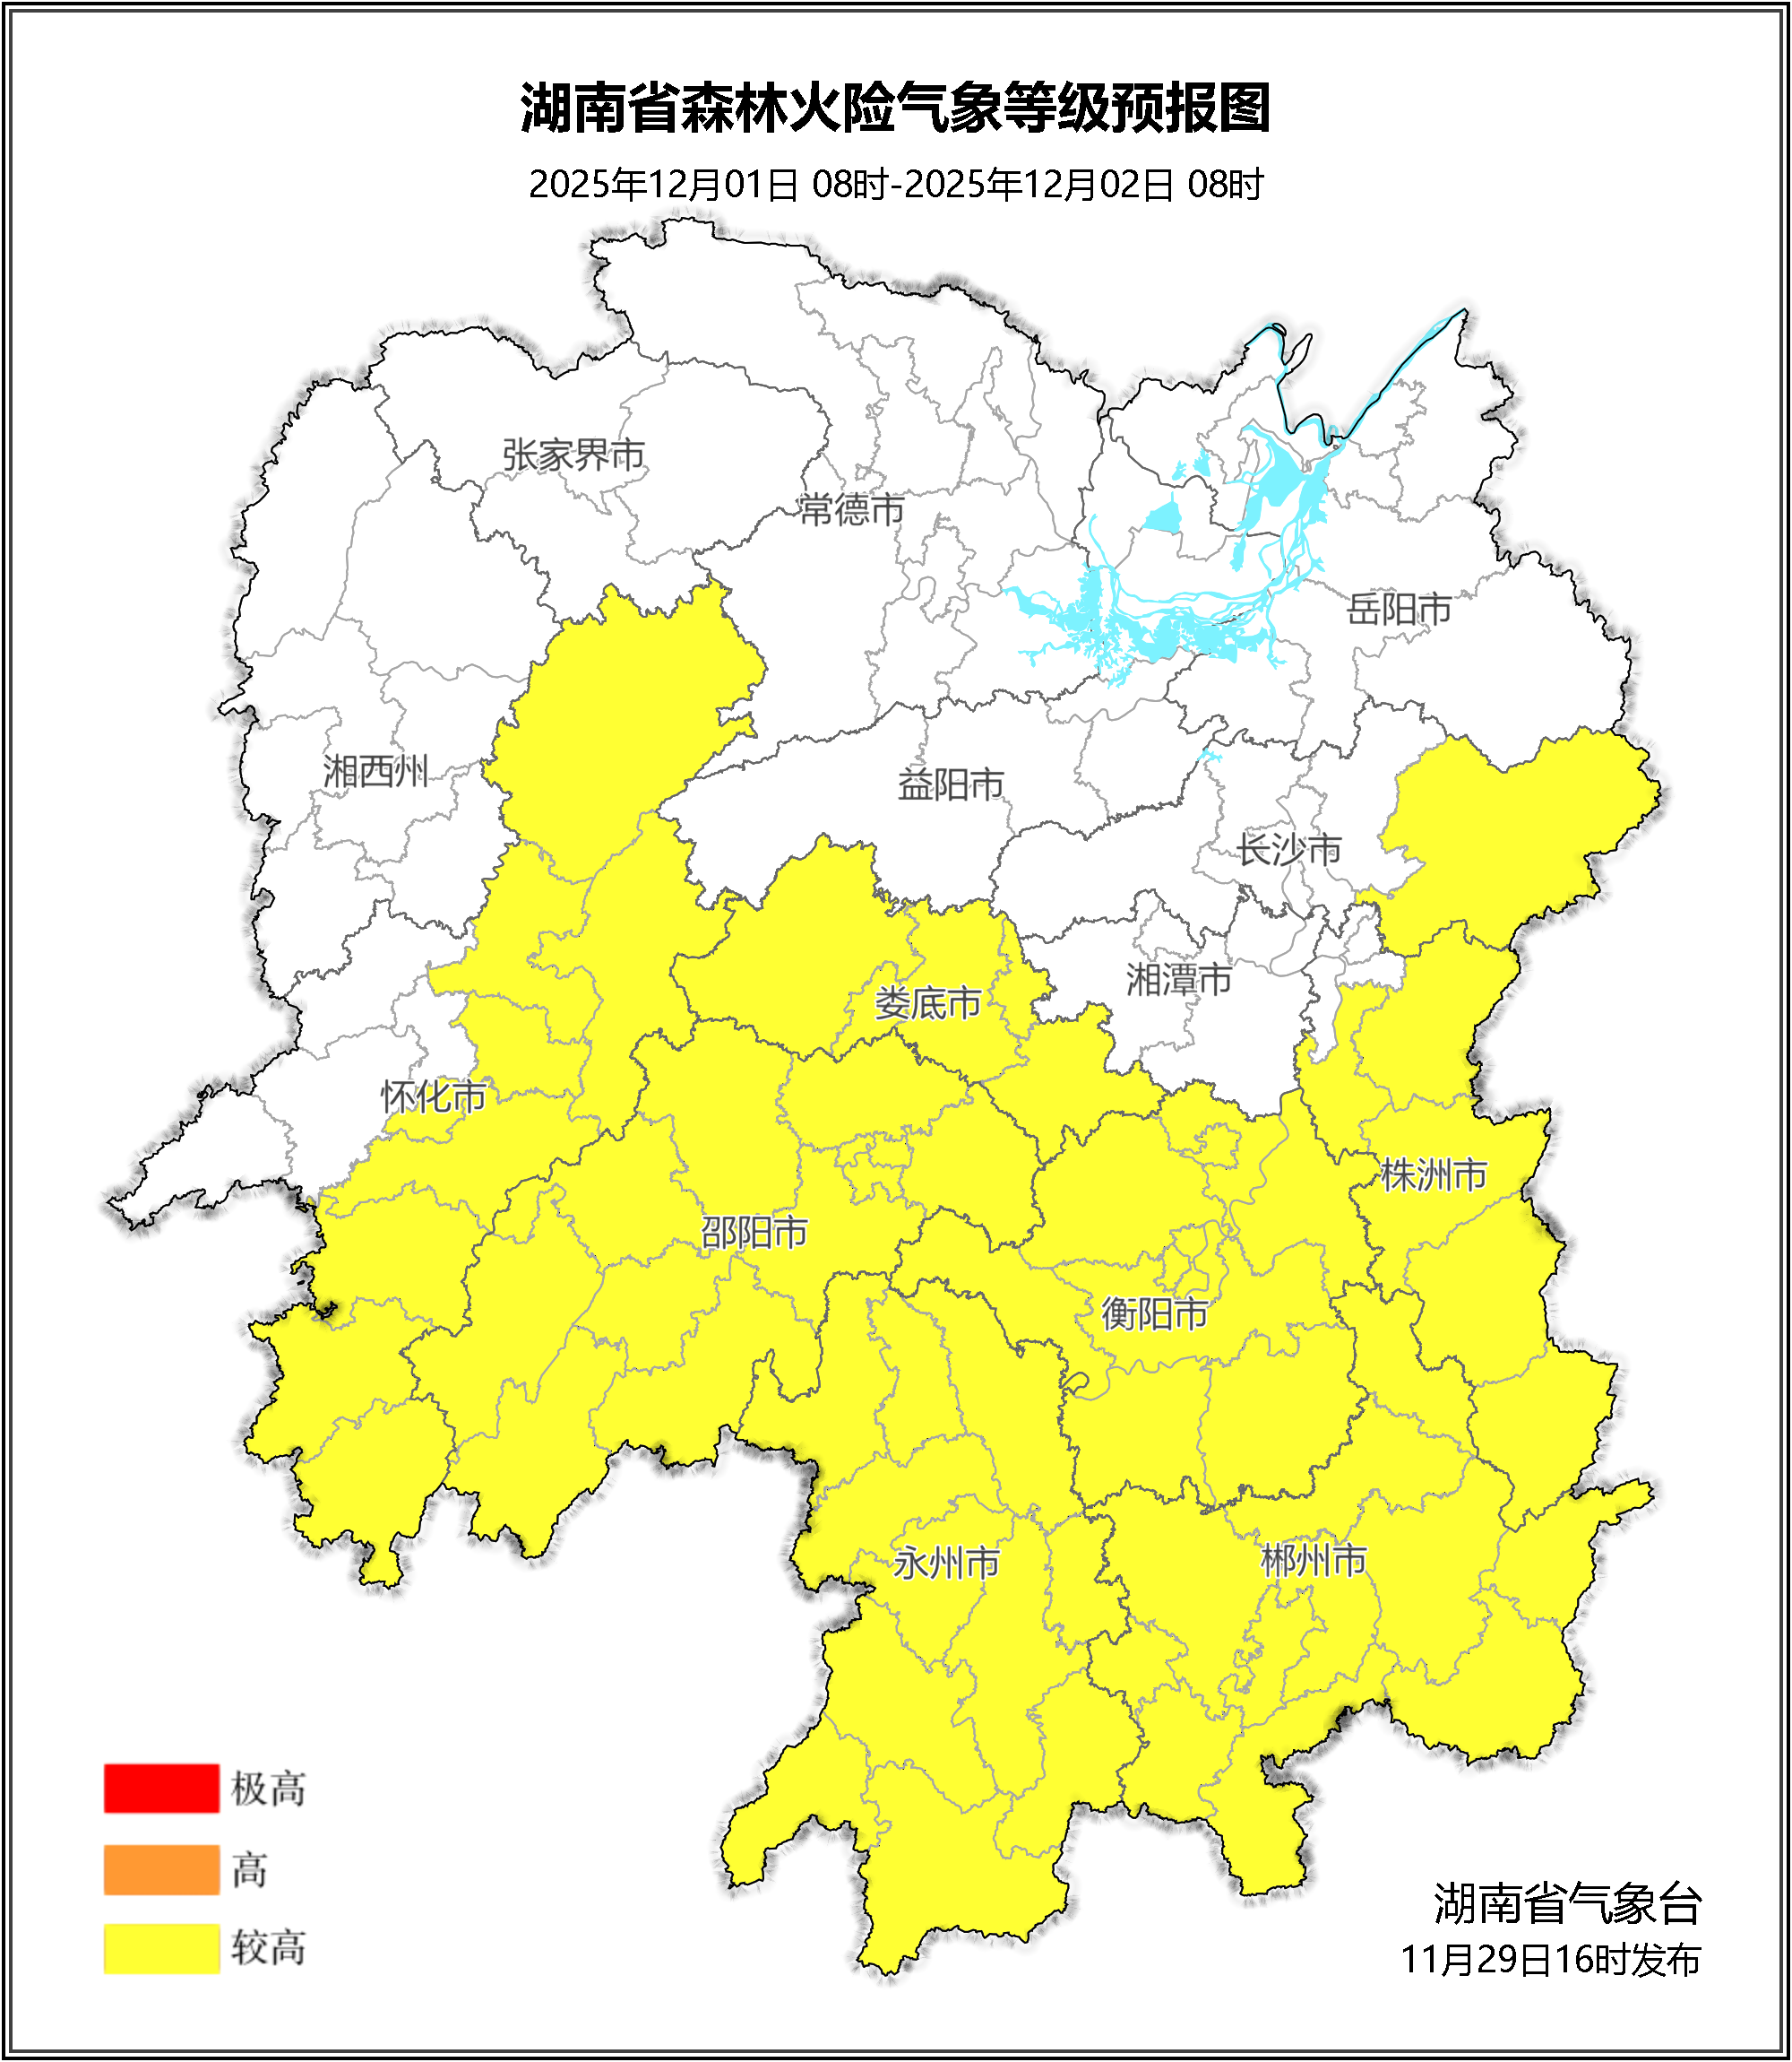

图2 湖南森林火险气象等级预报（12月01日）
12月02日，娄底（全境）、邵阳（全境）、衡阳（全境）、长沙（浏阳）、株洲（茶陵、醴陵、荷塘区、攸县、芦淞区）、怀化（辰溪、沅陵、溆浦）、永州（市区、宁远、祁阳、双牌、东安、蓝山、江华、新田）、郴州（嘉禾、安仁、永兴、桂阳）森林火险气象等级较高（3级），其他地区森林火险气象等级较低。（图3)
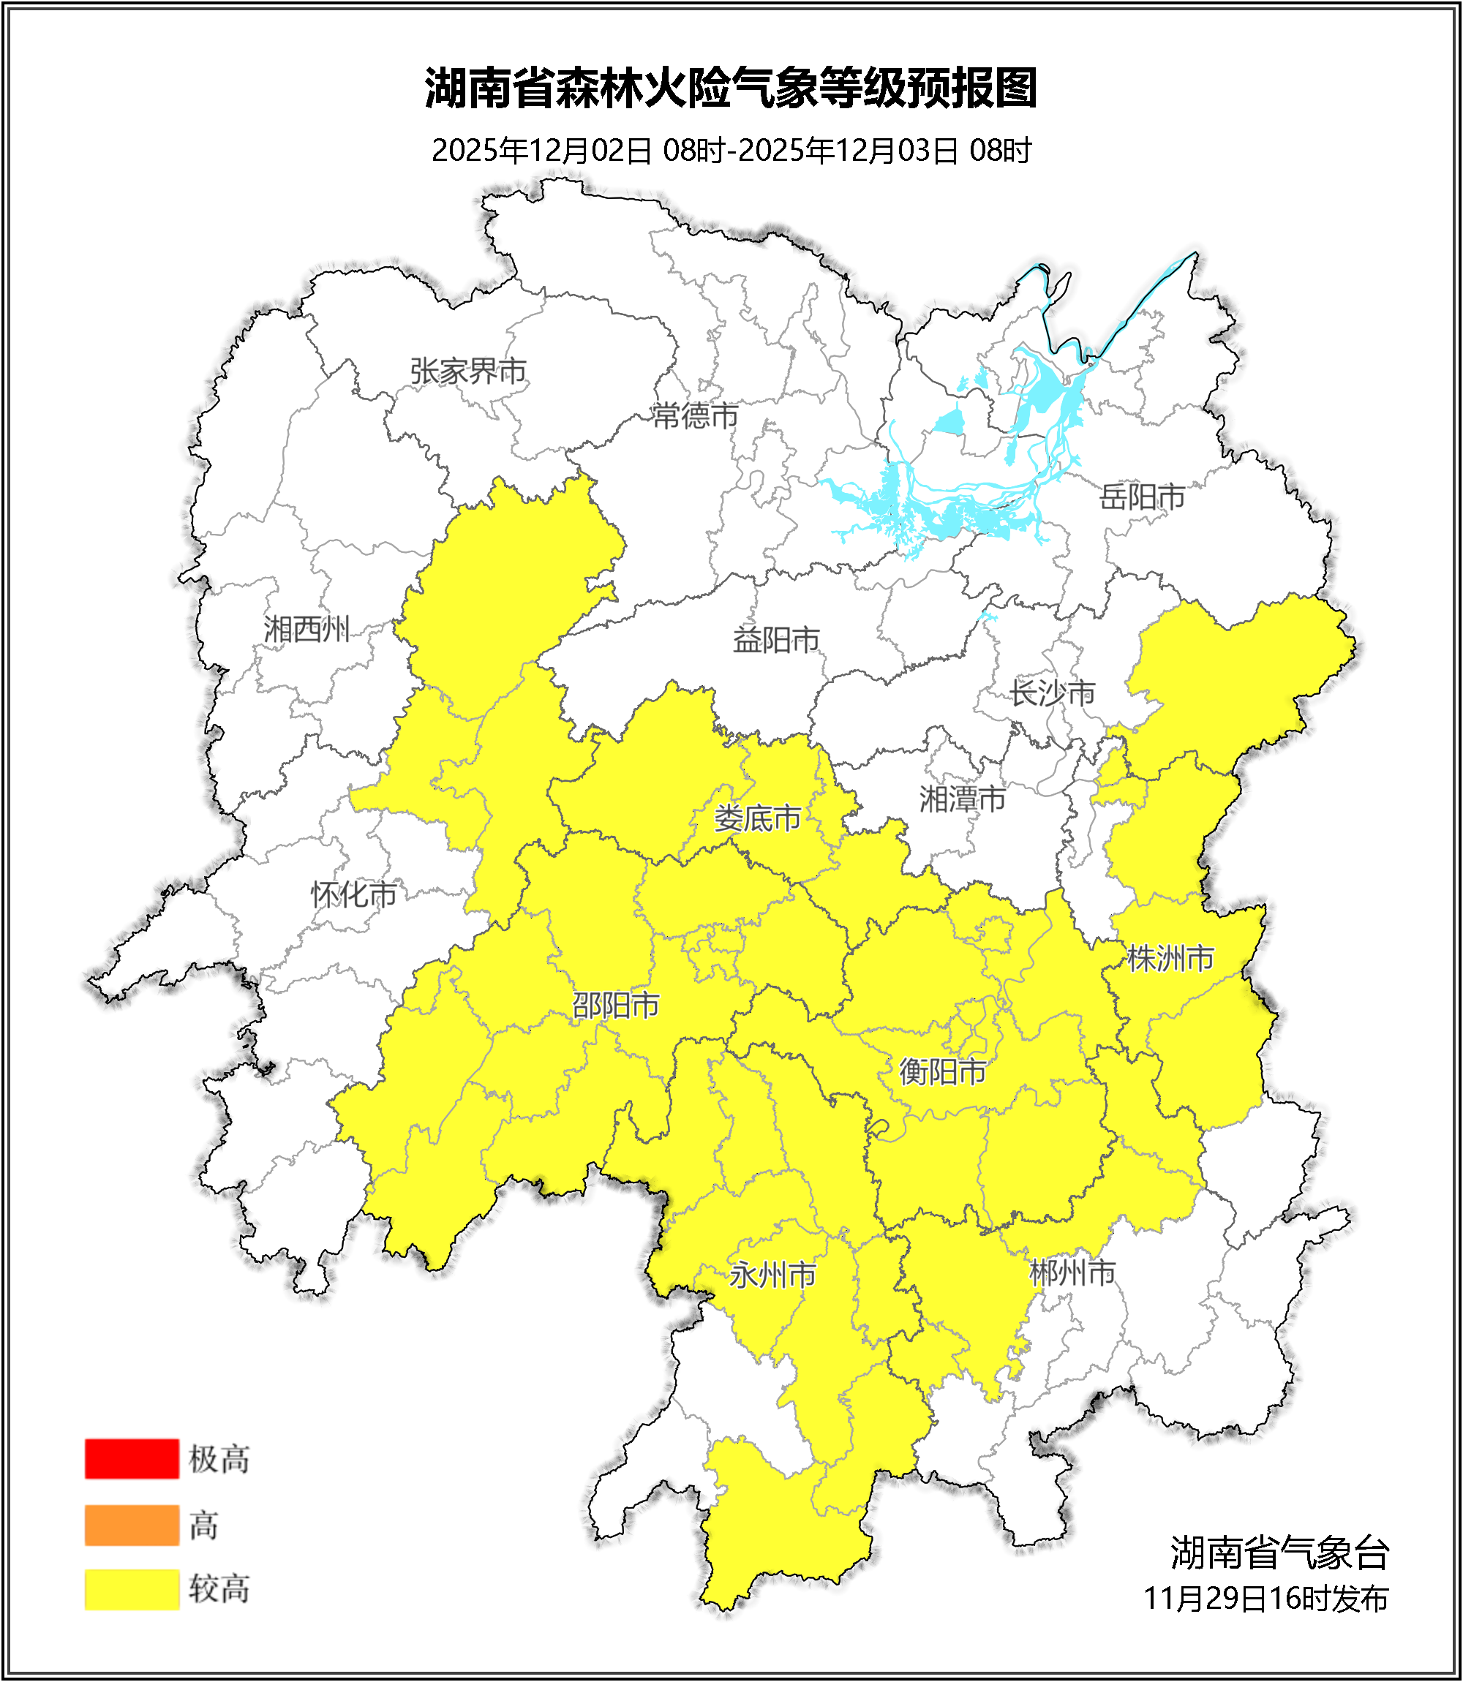

图3 湖南森林火险气象等级预报（12月02日）

三、关注与建议
未来三天森林火险气象等级较高，请密切关注后期天气变化趋势。

湖南省气象台

